matemática – perímetro e área 2
Bom dia queridos alunos! Nosso horário para videoconferência de hoje é 11h10.
Na semana passada discutimos a diferença entre perímetro e área e como calcular cada um deles, em especial para os quadrados e retângulos. Vamos relembrar!
Perímetro: Linha de contorno de uma figura geométrica; soma dos lados de uma figura.
Área: Espaço interno da superfície de uma figura, número de quadradinhos que cabem na superfície da figura.
Para encontrar a área de um quadrado ou retângulo, basta multiplicar largura com comprimento.

Roteiro para a videoconferência:

- Carlos tem um terreno quadrado de 17 m de lado. Qual a área desse terreno?

- Paula fez um cartão quadrado de dia das mães para presentear a sua avó. Ele tinha 169 cm² de área. Qual o tamanho do lado desse cartão?

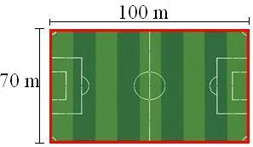
- Observe a figura de um campo de futebol:

- Calcule o perímetro dele;
- Calcule a área dele;
- Com esta lata de tinta pode-se pintar 30m² de superfície. Será que uma lata é suficiente para pintar um muro de retangular de 8 m de comprimento e 3 metros de altura? Explique o seu pensamento.

DPO:

